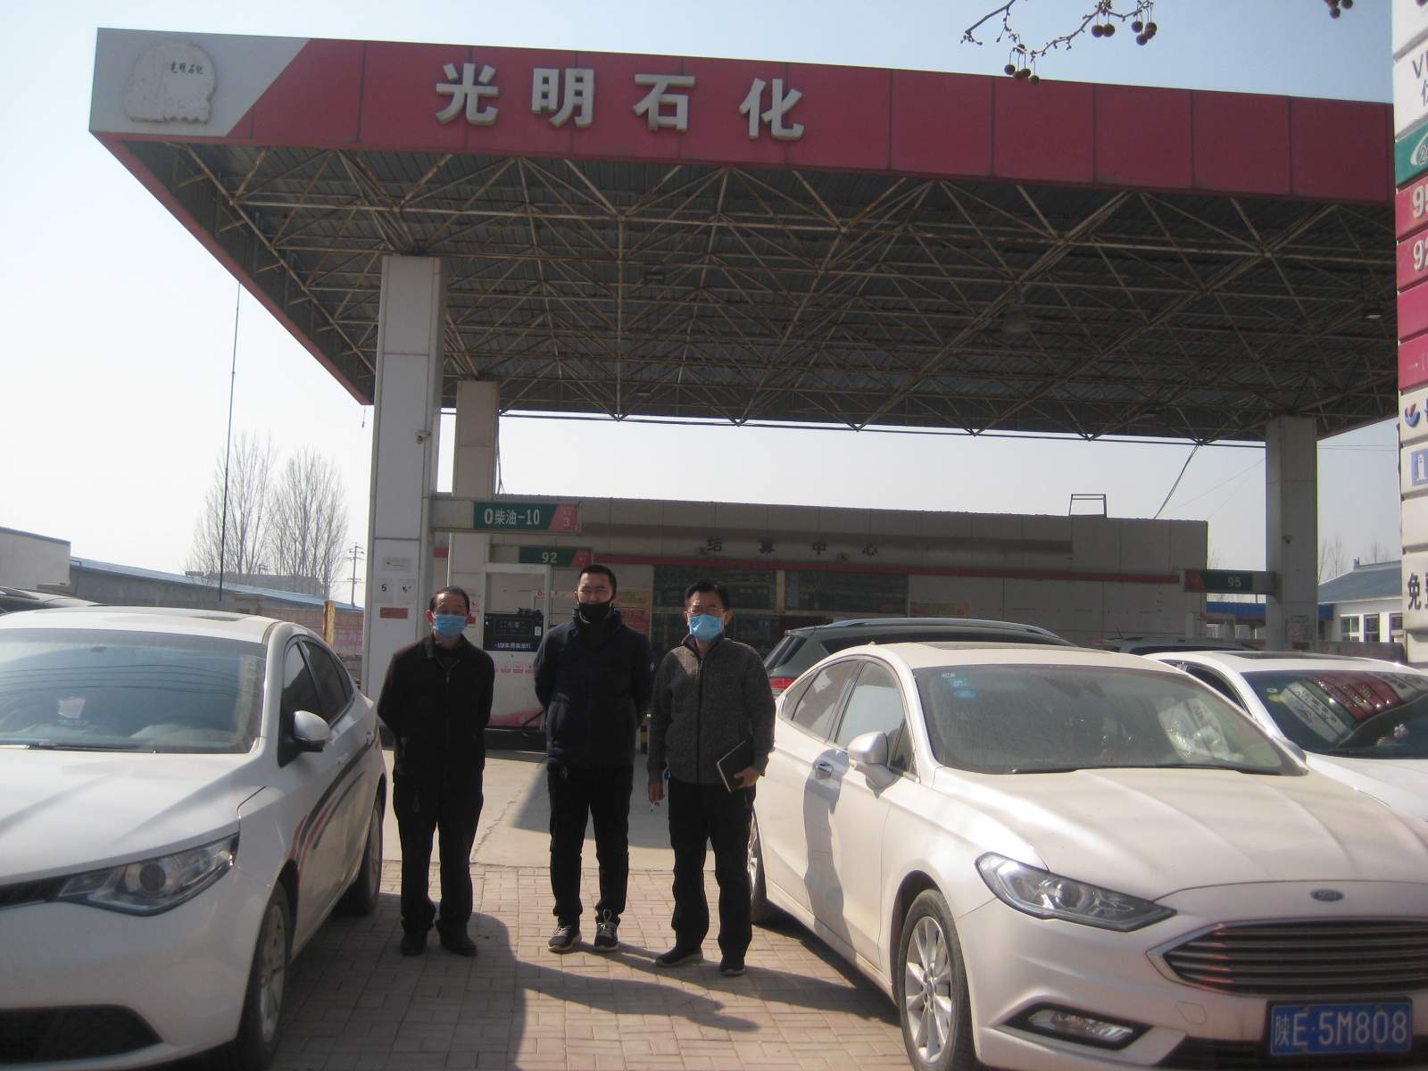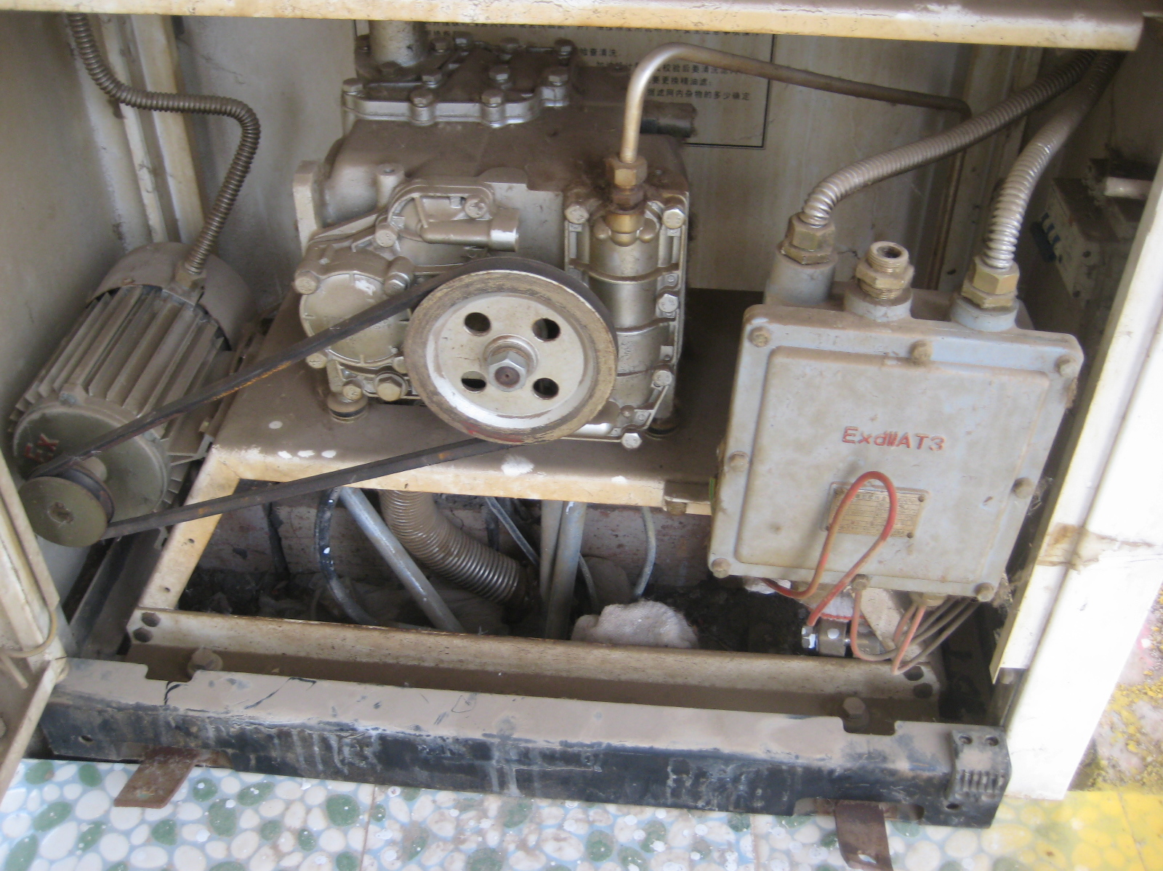

全评价机构名称 | 河南中咨安全工程师事务所有限公司 |  | 资质证号 | APJ-（国）-270
安全评价项目名称 | 范县光明石化加油站
安全评价项目简介 | 范县光明石化加油站位于范县濮城镇南环路（兴濮路）军寨村东路南。法人代表张冠军，主要经营零售乙醇汽油、柴油[闭杯闪点≤60℃]。该加油站始建于2016年8月，占地面积1000m2。该加油站现有20 m³直埋式SF双层地下汽油储罐2个（其中一个中间设隔板分别储存92#、95#汽油）、10 m³直埋式SF双层地下柴油贮罐2个，汽油和柴油加油机共4台。加油区与油罐区分开设置。该加油站贮罐标准计算总容积为：50m³。根据加油站的等级划分标准为三级加油站。
评价类别 | 预评价□ 验收评价□ 现状评价R 其他安全评价□
安全评价项目组长 | 李文廷 | 报告审核人 |  | 程利平
技术负责人 | 王宏伟 | 过程控制负责人 |  | 贺克永
评价报告编制人 | 姓 名 | 职业证书编号 |  | 资质等级
评价报告编制人 | 李文廷 | 0800000000202626
评价报告编制人 | 赵孟竹 | 0800000000202813
参与评价工作的安全评价师 | 姓 名 | 职业证书编号 |  | 资质等级
参与评价工作的安全评价师 | 李文廷 | 0800000000202626
参与评价工作的安全评价师 | 赵孟竹 | 0800000000202813
参与评价工作的安全评价师 | 史俊峰 | 0800000000202817
参与评价工作的技术专家 | 姓 名
现场开展安全评价工作情况 | 人员名单 | 到现场开展安全评价工作的时间 |  | 到现场主要任务
现场开展安全评价工作情况 | 李文廷、赵孟竹 | 2020.03.17 |  | 现场勘察、收集资料
评价报告提交时间 | 2020年4月20日
范县光明石化加油站
网上公开信息表

